**TRỢ GIÚP PHÁP LÝ NINH THUẬN**

**HƯỞNG ỨNG NGÀY PHÁP LUẬT VIỆT NAM 09/11**

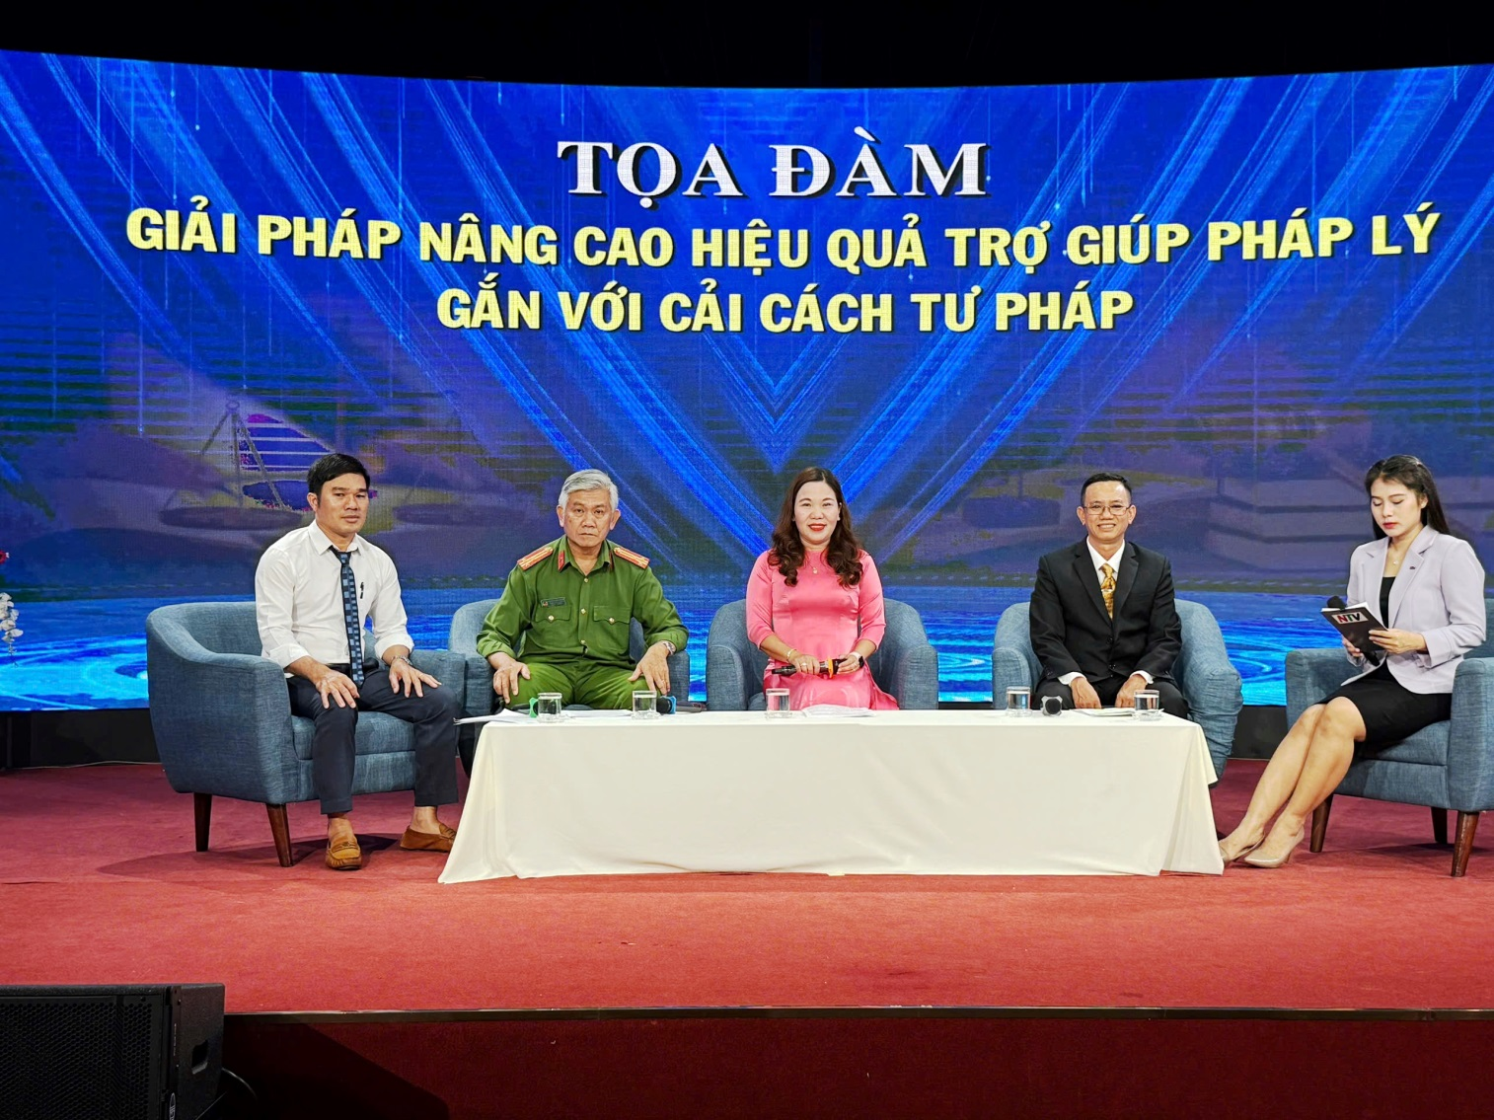Để hưởng ứng Ngày pháp luật Việt Nam 09/11, Trung tâm trợ giúp pháp lý nhà nước tỉnh Ninh Thuận đã phối hợp với Đài Phát thanh và Truyền hình tỉnh thực hiện Chương trình Tọa đàm với chủ đề *“Giải pháp nâng cao hiệu quả trợ giúp pháp lý gắn với cải cách tư pháp”*. Chương trình tọa đàm được ghi hình vào ngày 08/11/2024, với sự tham gia của 04 vị khách mời là lãnh đạo Trung tâm trợ giúp pháp lý nhà nước, đại diện ngành Công an, đại diện ngành Tòa án và đại diện UBND cấp xã.

*Hình ảnh: Khách mời tham dự Chương trình Toạ đàm.*

Tại buổi tọa đàm các vị khách mời đã làm rõ, nêu bật được kết quả triển khai, phối hợp thực hiện chính sách trợ giúp pháp lý miễn phí tại tỉnh nhà trong thời gian vừa qua, các đối tượng được TGPL miễn phí đã xem Trung tâm TGPL nhà nước tỉnh là địa chỉ đáng tin cậy để họ nhờ giúp đỡ khi gặp vướng mắc, tranh chấp về pháp luật.

Các ngành là thành viên của Hội đồng phối hợp liên ngành về trợ giúp pháp lý trong hoạt động tố tụng tỉnh như: ngành Công an, Viện Kiểm sát, Tòa án đã phối kết hợp chặt chẽ với Trung tâm TGPL trong việc thông tin, giới thiệu người thuộc diện được TGPL là người bị buộc tội, bị hại trong vụ án hình sự, đương sự trong các vụ án dân sự, hành chính để Trung tâm kịp thời cử Trợ giúp viên pháp lý tham gia tố tụng bảo vệ quyền và lợi ích hợp pháp cho họ.

Trong quá trình thực hiện nhiệm vụ, UBND xã/phường/thị trấn phối kết hợp tốt với Trung tâm trong việc giới thiệu người dân thuộc diện được TGPL đến Trung tâm để được hướng dẫn và được hỗ trợ dịch vụ trợ giúp pháp lý miễn phí theo nội dung của Thông tư số 03 năm 2021 của Bộ Tư pháp.

Có thể khẳng định rằng: Trong thời gian qua, kết quả hoạt động TGPL đã có tác động tích cực đối với công tác cải cách tư pháp và đảm bảo thực hiện các quyền của người dân, nhất là những đối tượng yếu thế và đồng bào dân tộc thiểu số ở vùng khó khăn; tạo chuyển biến tích cực trong nhận thức của các cơ quan tiến hành tố tụng, người tiến hành tố tụng về vị trí, vai trò của Trợ giúp viên pháp lý trong các vụ việc tố tụng; đồng thời hỗ trợ tích cực cho công tác điều tra, truy tố, xét xử của các cơ quan tiến hành tố tụng, người tiến hành tố tụng, bảo đảm giải quyết vụ án khách quan, công bằng, đúng pháp luật.

Tại buổi tọa đàm các khách mời cũng đưa ra các giải pháp thiết thực để áp dụng trong ngành của mình, với mục đích chính sách TGPL miễn phí sẽ tiếp tục được lan tỏa sâu rộng đến tất cả mọi người dân trong tỉnh, đảm bảo 100% người thuộc diện được TGPL miễn phí được thụ hưởng quyền của của mình khi gặp vướng mắc về pháp luật.

Hy vọng rằng với những giải pháp đề ra trong thời gian tới của các ngành, các cấp và các địa phương sẽ đưa chính sách TGPL đến gần hơn người dân, góp phần thực hiện cải cách tư pháp theo Nghị quyết số 49 của Bộ Chính trị và Nghị quyết số 27 của Ban Chấp hành Trung ương Đảng khóa XIII về tiếp tục xây dựng và hoàn thiện Nhà nước pháp quyền xã hội chủ nghĩa Việt Nam trong giai đoạn mới.

Đinh Nhì